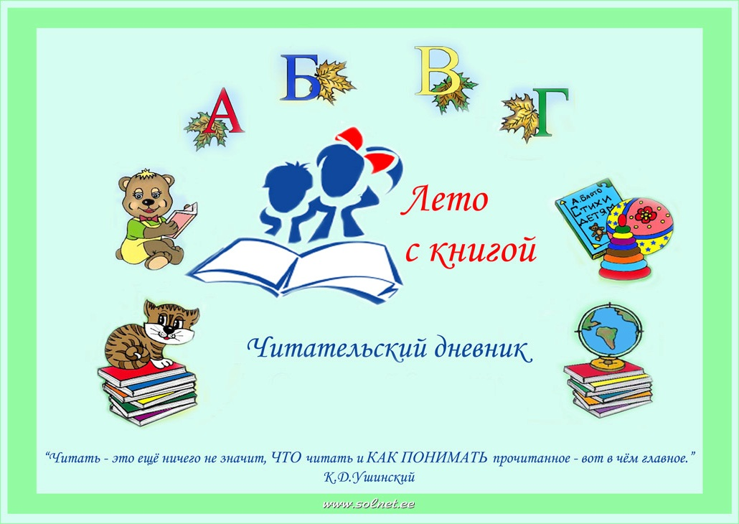
Читательский дневник

Дорогой первоклассник!
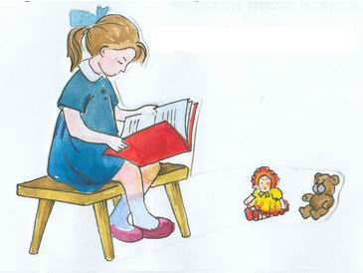
Хочешь как можно скорее научиться очень хорошо читать? Да?
В этом ты можешь помочь себе сам, а предлагаемый дневник призван стать твоим помощником в овладении чтением.
В нём ты найдёшь несколько советов по чтению, а также список книг, читая которые, ты будешь тренироваться.
Выбрав книгу, старайся её читать вслух.
Возвращайся к её чтению несколько раз в день.
Заканчивай день чтением перед сном.
К концу учебного года ты должен читать не менее 30 слов в минуту (в гимназических классах – 60 слов). При этом следи за тем, чтобы смог рассказать, о чём прочитал.
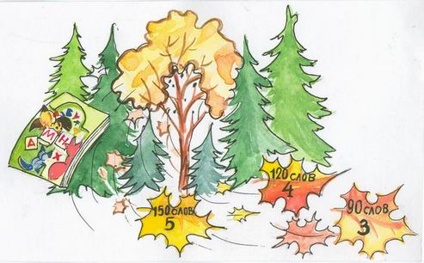
Желаем тебе успеха!

Уважаемые родители!
Ребёнку, который не умеет читать, очень трудно выполнять домашние задания. Ему не интересно на уроках, он неусидчив, он не посещает библиотеку, потому что читать книги при низкой технике чтения – это не столько удовольствие, сколько мука.

Нормы чтения в начальной школе:
1 класс – 25-30 слов в минуту (в конце года)
2 класс – 40-50 слов в минуту (в конце года)
3 класс – 65-75 слов в минуту (в конце года)
4 класс – 85-95 слов в минуту (в конце года).
Скорость чтения – самый важный фактор, который влияет на успеваемость.
Человек должен стремиться к оптимальной скорости чтения в темпе разговорной речи (от 120 до 150 слов в минуту).
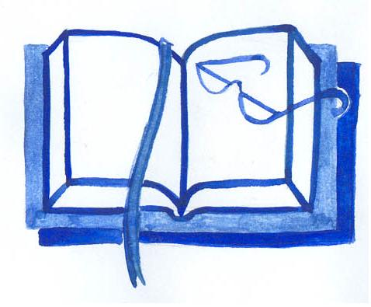
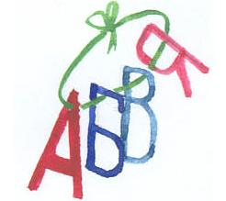
Уважаемые взрослые, прочитайте ребёнку это стихотворение. Побеседуйте по его содержанию.
Я знаю клад. Там сундуков
С богатствами не счесть!
Из стран из всех, из всех веков
Всё лучшее в них есть.
Клад на виду, да только взять
Не просто всё – гляди:
Везде ряды замков висят
Снаружи и внутри.
И связками ключей звеня,
Тут не помочь мечте,
Один лишь ключ, что у меня,
Замки отроют те.
Бери мой ключ! С ним можешь ты
Своим весь клад считать,
Ведь сундуки те – книг ряды,
Мой ключ – уметь читать.
Е. Федорин.
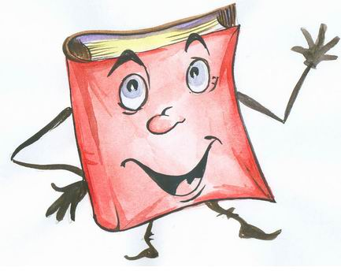
Просьба книги: научись меня читать!
- Прочитай заглавие, имя, фамилию автора.
- Перелистай меня, рассмотри все иллюстрации.
- Предположи, о чём я тебе расскажу.
- Читай текст самостоятельно небольшими частями, проверяй и уточняй свои предположения.
- Подумай, почему у меня такое название.
- Работай над особенностями речи: окраска голоса, громкость, темп.

ТРЕНИРУЙСЯ В ЧТЕНИИ КАЖДЫЙ ДЕНЬ
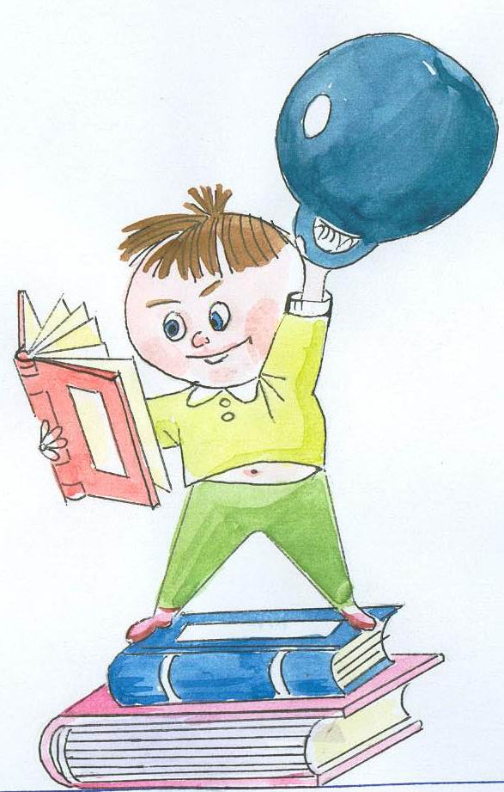

Памятка
“УЧИСЬ ЧИТАТЬ ПРАВИЛЬНО”
- Следи, чтобы глаза двигались по строчке.
- Старайся не возвращаться к чтению прочитанного слова, если понял его.
- При чтении будь внимателен к каждому слову.
- Старайся понять, о чём читаешь.
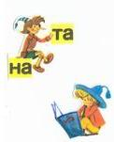
- Читай ежедневно:
вслух

“про себя”

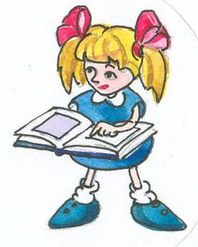
Как готовить рассказ о книге?
- Запомни автора, название книги.
- Выдели самое интересное, на твой взгляд, что понравилось.
- Теперь обдумай свой рассказ,
Не заучивая фраз.
И задумайся о нём:
Что рассказано? О чём?
Что за чем произошло
И к чему всё привело?
Прочитай же ещё раз –
И запомни свой рассказ.
- Начни свой рассказ со знакомства с автором, названием книги.
Твой читательский ежедневник.
Дата | Автор, название книги | Время, потраченное на чтение | Подпись
 |  |  | родителей | учителя
Список книг для учащихся 1-х классов
1 | Андерсен Г.– Х. Гадкий утенок.
2 | Чуковский К.И. Мойдодыр.
3 | Чуковский К.И. Федорино горе.
4 | Чуковский К.И. Айболит.
5 | Михалков С.В. Дядя Степа.
6 | Носов Н.Н. Мишкина каша.
7 | Носов Н.Н. Дружок.
8 | Носов Н.Н. Огурцы.
9 | Носов Н.Н. Фантазеры.
10 | Сутеев В. Под грибом.
11 | Сутеев В. Разные колеса.
12 | Сутеев В. Палочка—выручалочка.
13 | Сутеев В. Петух и краски.
Список книг для учащихся 2-х классов
1 | Бажов П.П. Серебряное копытце.
2 | Бажов П.П. Огневушка—поскакушка.
3 | Мамин—Сибиряк Д.Н. Серая шейка.
4 | Мамин—Сибиряк Д.Н. Про храброго зайца…
5 | Пермяк Е. Смородинка.
6 | Пермяк Е. Торопливый ножик.
7 | Пермяк Е. Чужая калитка.
8 | Ершов П.П. Конек—горбунок.
9 | Милн А. Винни—Пух и все-все-все.
10 | Пушкин А.С. Сказки.
11 | Толстой А.Н.  Золотой ключик, или приключения Буратино.
12 | Драгунский В. Денискины рассказы: «Пожар во флигеле, или Подвиг во льдах»
13 | Драгунский В. Денискины рассказы: “Что я люблю”
14 | Драгунский В. Денискины рассказы: “Что любит Мишка”
15 | Драгунский В. Денискины рассказы: “Арбузный переулок
16 | Драгунский В. Денискины рассказы: “На садовой большое движение”
17 | Драгунский В. Денискины рассказы: “Тайное становится явным”.
18 | Дружков Ю.  Приключения Карандаша и Самоделкина.
19 | Катаев В. Цветик—семицветик.
20 | Успенский Э. Дядя Федор, пес и кот.
21 | Пришвин М. Лисичкин хлеб.
22 | Пришвин М. Деревья в плену.
Список книг для учащихся 3-х классов
1 | Аксаков С. Аленький цветочек.
2 | Волков А.М. Волшебник Изумрудного города.
3 | Гофман Э. Щелкунчик и Мышиный король.
4 | Губарев В. Королевство кривых зеркал.
5 | Бажов П.П. Медной горы Хозяйка.
6 | Бажов П.П. Малахитовая шкатулка.
7 | Мамин—Сибиряк Д.Н. Приемыш.
8 | Емеля—охотник. Вертел.
9 | Киплинг Р. Маугли.
10 | Андерсен Г.– Х. Сказки. (сказка по выбору)  …
11 | Андерсен Г.– Х. Сказки. (сказка по выбору)  …
12 | Андерсен Г.– Х. Сказки. ( сказка по выбору)  …
13 | Барри Дж. Питер Пэн.
14 | Распэ Э. Приключения Барона Мюнхгаузена.
15 | Уайльд О. Мальчик—звезда.
16 | Гайдар А. Тимур и его команда.
17 | Зощенко М. Леля и Минька.
18 | Носов Н.Н. Витя Малеев в школе и дома.
19 | Гераскина Л.Б. В стране невыученных уроков.
20 | Линдгрен А. Пеппи Длинныйчулок.
21 | Дуров В. Мои звери.
Список книг для учащихся 4-х классов
1 | Ильина Е. Четвертая высота.
2 | Катаев В. Сын полка.
3 | Яковлев Ю. Девочка с Васильевского острова.
4 | Крапивин В. Оруженосец Кашка.
5 | Мамин—Сибиряк Д.Н. Зимовье на Студеной.
6 | Бернет Ф. Маленький лорд Фаунтлерой.
7 | Гюго В. Козетта.
8 | Паустовский К. Теплый хлеб.
9 | Паустовский К. Стальное колечко.
10 | Сент—Экзюпери А. Маленький принц.
11 | Булычев К. Путешествие Алисы.
12 | Дефо Д. Приключения Робинзона Крузо.
13 | Лари Я. Приключения Карика и Вали.
14 | Твен М. Приключения Тома Сойера.
15 | О науке, технике, космосе. (1 книга на выбор)  ….
16 | О науке, технике, космосе. (1 книга на выбор)  ….

Если книга очень понравилась:
- создай рисунки на основе прочитанного (комиксы).
- можешь нарисовать понравившегося героя;
- можешь “послать” ему письмо.

Заполни аннотацию о понравившемся произведении

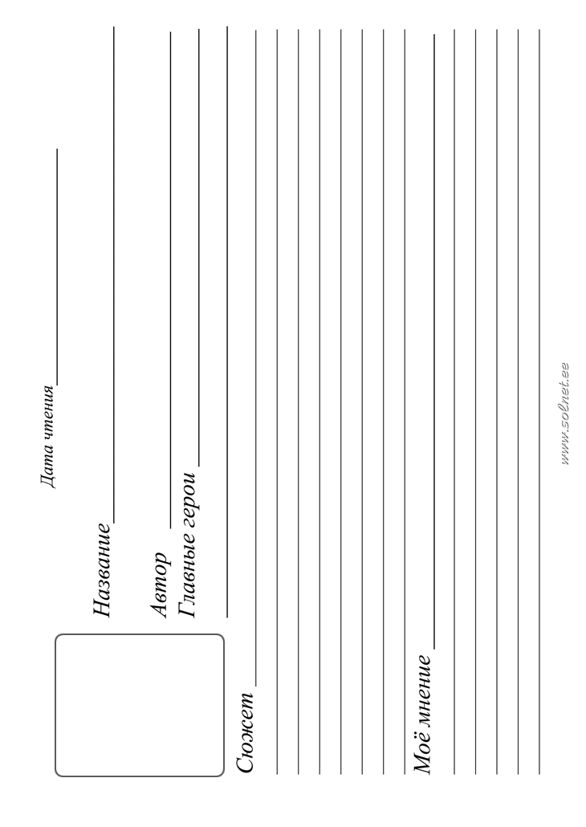
1 класс

2 класс
4 класс
3 класс

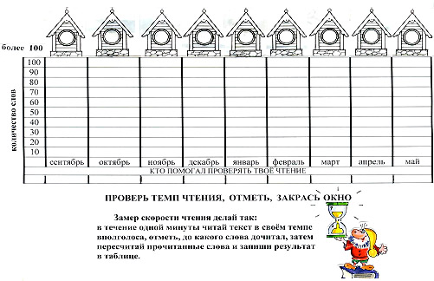
1 класс
2 класс
3 класс
4 класс

Отзывы и предложения о читательском дневнике
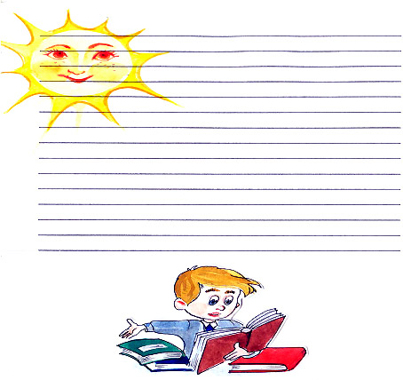

Автор: Речкалова М. Г. учитель начальных классов

